

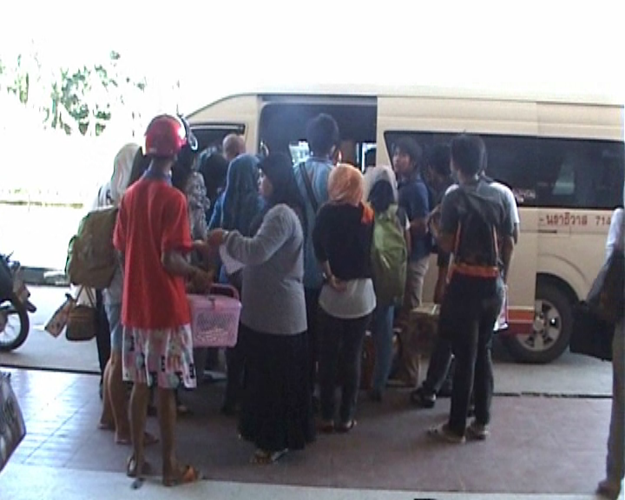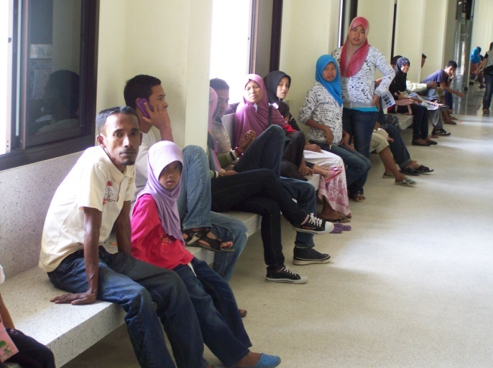
ขนส่งนราธิวาสคนแน่นแห่กลับไปทำงานหลังเดินทางมาใช้สิทธิ์เลือกตั้งที่ภูมิลำเนา ขณะที่อีกส่วนทยอยมาทำบอเดอร์พาสเพื่อกลับไปทำงานประเทศมาเลเซีย
( 4 ก.ค. 54 ) บรรยากาศที่บริเวณสถานีขนส่งจังหวัดนราธิวาสช่วงเช้านี้มีประชาชนในพื้นที่จังหวัดนราธิวาสทยอยมารอรถโดยสารเพื่อเดินทางกลับไปทำงาน ซึ่งส่วนใหญ่เดินทางกลับบ้านเพื่อมาใช้สิทธิ์เลือกตั้งเมื่อวานนี้ ( 3 ก.ค. 54 ) ส่งผลให้มีประชาชนบางส่วนตกค้างเนื่องจากไม่มีรถโดยสารเดินทางกลับไปทำงาน ส่วนที่บริเวณชั้น 1 ศาลากลางจังหวัดนราธิวาส มีประชาชนจำนวนมากเช่นกันที่เดินทางมาเพื่อขอทำบอเดอร์พาสในการกลับไปทำงานในประเทศมาเลเซีย ซึ่งส่วนใหญ่เดินทางกลับมาใช้สิทธิ์เลือกตั้งในวันที่ 3 ก.ค. ที่ผ่านมาเช่นกัน
โสรายา สาเรป ... เขียน ( 4 ก.ค. 54 )

